İSTİKLAL MARŞI
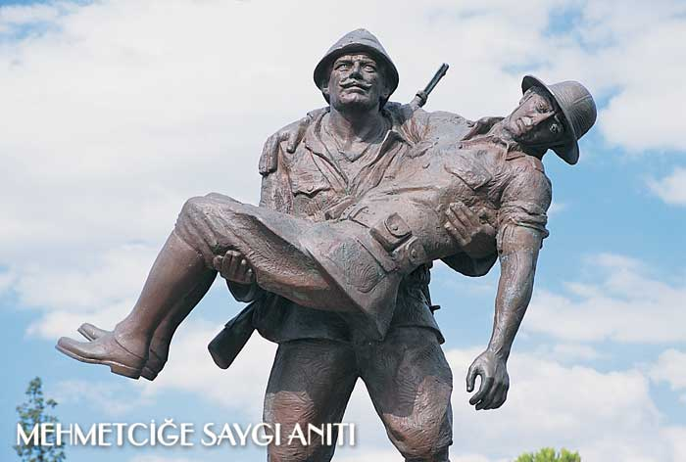
Korkma, sönmez bu şafaklarda yüzen al sancak;
Sönmeden yurdumun üstünde tüten en son ocak.
O benim milletimin yıldızıdır, parlayacak;
O benimdir, o benim milletimimdir ancak.
Çatma, kurban olayım, çehreni ey nazlı hilal!
Kahraman ırkıma bir gül! Ne bu şiddet bu celal?
Sana olmaz dökülen kanlarımız sonra helal...
Hakkıdır Hakk'a tapan, milletimin istiklal!
Ben ezelden beridir hür yaşadım, hür yaşarım.
Hangi çılgın bana zincir vuracakmış? Şaşarım!
Kükremiş bir sel gibiyim, bendimi çiğner, aşarım.
Yırtarım dağları, enginlere sığmam, taşarım.
Garbın afakını sarmışsa çelik zırhlı duvar,
Benim iman dolu göğsüm gibi serhaddım var.
Ulusun, korkma! Nasıl böyle bir imanı boğar,
Medeniyet!" dediğin tek dişi kalmış canavar
Arkadaş! Yurduma alçakları uğratma, sakın.
Siper et gövdeni, dursun bu hayasızca akın.
Doğacaktır sana va'dettiği günler Hakk'ın...
Kim bilir, belki yarın, belki yarından da yakın.
Bastığın yerlere "toprak!" diyerek geçme, tanı:
Düşün altındaki binlerce kefensiz yatanı.
Sen şehit oğlusun, incitme, yazıktır, atanı:
Verme, dünyaları alsan da, bu cennet vatanı.
Kim bu cennet vatanın uğruna olmaz ki feda?
Şüheda fışkıracak toprağı sıksan, şüheda!
Canı, cananı, bütün varımı alsında Huda,
Etmesin tek vatanımdan beni dünyada cüda.
Ruhumun senden, İlahi, şudur ancak emeli:
Değmesin mabedimin göğsüne namahrem eli.
Bu ezanlar -ki şahadetleri dinin temeli-
Ebedi yurdumun üstünde benim inlemeli.
O zaman vecd ile bin secde eder -varsa- taşım,
Her cerihamdan, İlahi, boşanıp kanlı yaşım,
Fışkırır ruh-ı mücerred gibi yerden na'şım;
O zaman yükselir arşa değer belki başım.
Dalgalan sen de şafaklar gibi ey şanlı hilal!
Olsun artık dökülen kanlarımın hepsi helal.
Ebediyen sana yok, ırkıma yok izmihlal:
Hakkıdır, hür yaşamış, bayrağımın hürriyet;
Hakkıdır, Hakk'a tapan milletimin istiklal!
MEHMET AKİF ERSOY

